线性代数（理）试卷4
一．填空题：（每题3分，共18分）
1．若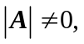且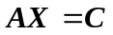，则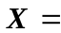 。
2．设行列式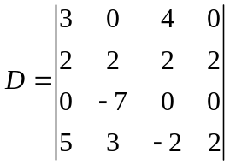，则第四行各元素的余子式之和为 。
3．设为四阶矩阵，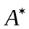为的伴随矩阵，已知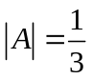，则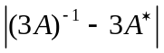= 。
4．已知向量组的秩为2,则t= 。
5．设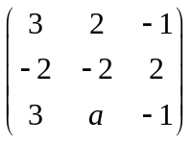与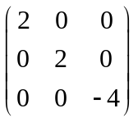相似，则= 。
6.设实矩阵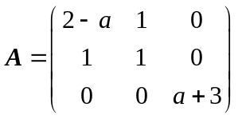为正定矩阵，则a的取值范围为 。

二．选择题：（每题3分，共18分）
1．已知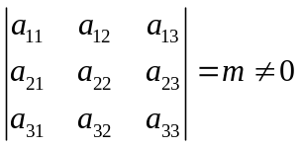，则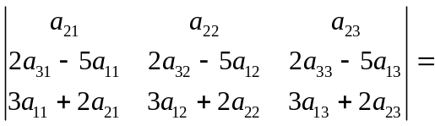( )。
A. 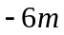 B. 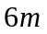 C. 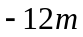 D. 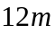
2．设是n阶矩阵，且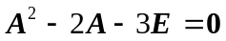，则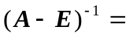( ) 。
A.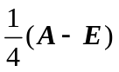 B. 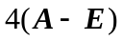 C. 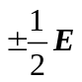 D. 不能确定
3．向量组 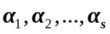的秩为r,则下述说法不正确的是（ ）
A. 中至少有一个r个向量的部分组线性无关
B. 中任何r个向量的线性无关部分组与可互相线性表示
C. 中r个向量的部分组皆线性无关
D. 中r+1个向量的部分组皆线性相关
4．设矩阵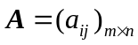，齐次线性方程组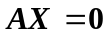仅有零解的充要条件是( ) 。
A. 的行向量组线性相关 B. 的行向量组线性无关
C. 的列向量组线性相关 D. 的列向量组线性无关
5．设A为三阶矩阵，A的特征值为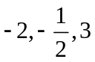，则下列矩阵中可逆的是（ ）。
A. 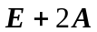 B. 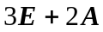 C. 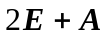 D. 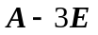
6. 设n阶矩阵A与B等价，则必有（ ）。
A.当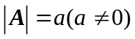时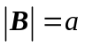 B. 当时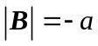
C. 当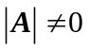时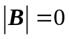 D. 当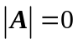时

三．计算（共59分）
1．n阶行列式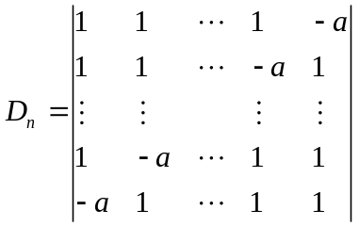. （8分）

2．设矩阵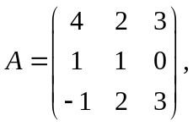求矩阵B使其满足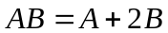.(7分)

3.设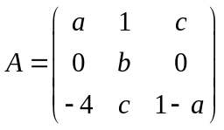有特征值2，其对应的特征向量为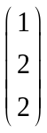，求矩阵A,并判断A是否可以对角化。（10分）
4．已知向量组, 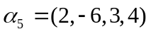，求该向量组的秩及一个极大无关组，并把其余的向量用极大无关组线性表示。（10分）

5．λ取何值时，非齐次线性方程组 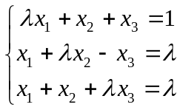
1）有唯一解；2)无解；3）有无穷多组解，并用导出组的基础解系表示全部解. （12分）

6．求一个正交变换把二次型化为标准形。（12分）

四．证明题： 不论向量组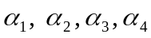是否线性相关, 向量组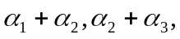 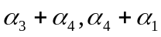必线性相关.（5分）

